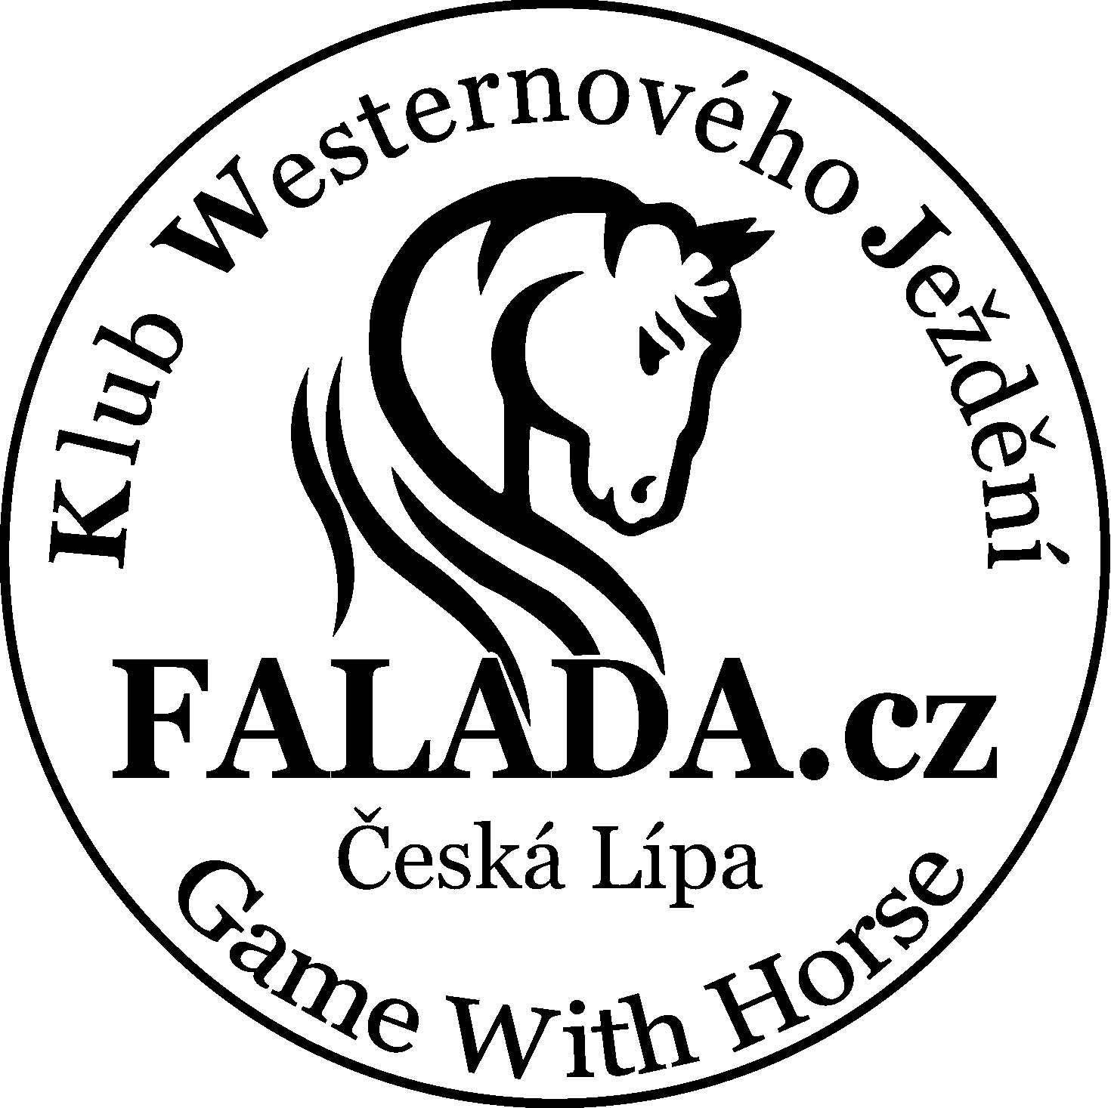
LETNÍ TÁBOR 2021

Dvacátýprvní ročník jezdeckých kurzů

Game With Horses
KWJ FALADA Česká Lípa
Koudelka Josef, Česká Lípa, Lada, Dolní ul. 28, PSČ 47001; Mob.:604653482
E-mail: tabor@falada.cz Web: www.falada.cz

Termíny:
1. turnus Kurz GWH od 3. 7. do 10. 7. 2021 nástup i odjezd v 9 h cena 4 800,- Kč
2. turnus Kurz GWH od 10. 7. do 16. 7. 2021 nástup v 9 h odjezd v 18 h cena 4 800,-Kč
Sloučení termínů možné. 16. 7. od 9 h zkoušky GWH. 17. 7. odjezd sportovní sekce na závody SSC Ptýrov.

Tábor je určen pro začínající i pokročilé, především dětem a mládeži od 9 do 18 let. Osoby starší 18 let se mohou kurzu zúčastnit po dohodě, s ohledem na táborový režim, např. rodiče s dětmi. Ubytování je v areálu klubu ve stanech s podsadou vždy pro dvě osoby. Stravování v areálu, 5 x denně, včetně pit. režimu. Klub má k dispozici provozně praktický, účelně vybavený a dobře situovaný areál, 25 koní a pony z vlastního chovného a výcvikového programu GWH, prověřených mnoha lety školního výcviku a sportovní činností klubu. Náplní kurzu je efektivní výchova a výcvik. Od základní ovladatelnosti na jedné lonži - známých sedm her PNH, práce na dvou lonžích, obsedání, přiježďování po hry v harmonii a ve volnosti. Od svezení s vodičem, přes voltiž k rovnováze a uvolnění. Obsedání a přiježďování koní. Drezúrní a atletický trénink. Základy westernového ježdění. Výcvik sportovních koní. Příprava na jezdeckou licenci. Závodní strategie sportovních jezdců. Chov a péče o koně, první pomoc a veterinářství. Výchova morálně volních vlastností odpovědného jezdce a chovatele. Výklad některých lekcí je k dispozici na webu. Všechny společné lekce jsou provázeny poutavým výkladem. V nácviku postupuje každý individuálně, v průběhu se vytvářejí skupiny podle schopností a zájmů. Účastníci více turnusů absolvují postupně i vyšší úroveň. Střídají se dvouhodinové lekce cvičení koně ze země s lekcemi jezdeckými, s ohledem na fyzickou odolnost a zájem frekventantů čtyři dvouhodinové lekce denně. Pokročilí jezdci a instruktoři absolvují sportovně zaměřené lekce, zároveň inspirují začínající a v některých lekcích pomáhají s výcvikem. Dle zájmu možno zařadit relaxačně, míčové hry, koupání, táborový oheň, výlet do přírody s koňmi, plavení koní, video ukázky ze soutěží a kurzů. A na závěr dobrovolná prověrka získaných dovedností – možnost složení zkoušky GWH a také modelové závody.

Autor programu GWH Josef Koudelka byl od počátku inspirován tréninkovými metodami natural-horseman-shipu (Pat Parelli, Monty Roberts, John Lyons, Francois Pignon, David Lichman), také současnými nejuznávanějšími trenéry western ridingu (Chuck Klipfel, Teri Lee Sapergia). Podporován vlastní rodinou uplatňuje osobní filosofii výchovy i výcviku formou hry - Game. Zdrojem zkušeností je více než dvacetiletá praxe ve výchově mládeže v zájmové činnosti, vlastní chov a sportovní činnost. Osobní prioritou je bezpečí, pohoda, vzdělávání, sportovní úspěchy žáků a kodex Fair Play. Klub má již na kontě více než pět set úspěšných startů v soutěžích drezůra, parkur a western riding až po Mistrovství Republiky WRC, ČJF, více než sto vycvičených koní pro hobby sport a pracovní využití, jezdeckých i tažných. Univerzálně sportovně připravované koně GWH jsou úspěšné ne jen v technických Westernových All Around disciplínách, hunter a anglických ale i v nejtěžších soutěžích Military, Croscountry, Working Equitation, Extréme Trail, Trail Challenge, Western riding a Superhorse, Reining. Nejcennější vlastností koní GWH je spolehlivost a vhodnost pro školní výcvik mládeže. Programem GWH již prošlo cca. tisíc frekventantů, někteří již přešli do profesionální instruktorské činnosti a sportu. Cíle výchovného programu jsou vzdělaný a odpovědný jezdec, chovatel se schopností své znalosti předávat. Plodnou externí spoluprací byl krom jiných např. výcvik koní i jezdců pro stáj Liptonpony Stříbro (Lipton Samba, Stárlet, Komtesa, Leonardo, Lipton Sinaj Mistr ČR všestrannost, kůň roku 2016, jeho matka Siesta H, i sestry jsou stále v našem klubu, …)

Účast s vlastním koněm je možná po dohodě a za dodržení veterinárních podmínek s příplatkem 400,-Kč/den. Účastník odpovídá za svého koně a své věci. S ohledem na program je možné zajistit přepravu i vašich koní. Provozovatel odpovídá jen za škody s prokázaným zaviněním viz. pojištění OZŠ. Za úrazové pojištění nezletilých odpovídají rodiče. V nabídce farmy je i prodej sportovních, rekreačních koní, které je možné v průběhu kurzu důkladně poznat a prověřit. Účastníci si v kurzu střídají školní koně dle rozpisu trenéra. Pro pokročilé studenty GWH 1 možno též dohodnout rezervaci koně na celý kurz 2800,-Kč/týden. Pro zájemce o přípravu pro sport či jezdeckou licenci WRC je možné přizpůsobit program i mimo specielně zaměřené termíny.
Návštěva rodičů v průběhu tábora je možná s ohledem na jeho program. Dopravu dítěte do místa konání si zajistí rodiče. Nebo dle dohody možné vyzvednutí na nádraží v ČL. Platba, při podání závazné přihlášky. Termín uzávěrky v den nástupu. Počet účastníků je limitován. Nebude-li se moci dítě zúčastnit, případně přeruší-li tábor, bude vrácena alikvotní část platby (500 Kč/den). V případě zrušení celého tábora z důvodu pořadatele bude vrácena platba v plné výši. Informace a tiskopisy přihlášek získáte na: http://www.falada.cz
Doporučená výbava: spací pytel, polštářek, hrneček, baterka, plavky, pláštěnka, holinky, oblečení vhodné pro pobyt v přírodě, jízdu na koních a hry s koňmi, přilbička (možno i cyklistická), (možnost zakoupit v obchodu v areálu), hygienické potřeby, průkazku pojištěnce.
Z důvodu nařízení MZ roušky a antigenní test na covid19 sebou pro případ potřeby. Vyplněný a podepsaný List účastníka - prohlášení rodičů o zdravotním stavu a bezinfekčnosti dítěte včetně prohlášení že účastník nejeví příznaky covid-19 a ve 14 dnech před odjezdem nepřišel do styku s osobou nemocnou infekčním onemocněním nebo podezřelou z nákazy covid-19. Všechny osoby vstupující do areálu prohlašují, že podstoupily test s negativním výsledkem na covid 19, nebo jsou v imunitě dle nařízení MZ.
LETNÍ TÁBOR Game with horses - Hra s koněm
Přihláška
Příjmení a jméno účastníka: ......................................................................................................
Datum narození: ......................................................................................................................
Adresa: ...................................................................................................................................
Tel. na zákonného zástupce: .....................................................................................................
Zdravotní pojišťovna: ...............................................................................................................
Alergie na léky: ........................................................................................................................
Zdravotní omezení: ..................................................................................................................
Úroveň jezdeckých schopností: .................................................................................................
Prohlášení zákonného zástupce
Prohlašuji tímto:
- Že účastník - já nebo můj syn /dcera/ nemá žádné zdravotní omezení
- že se účastník, po dobu pobytu v táboře bude podřizovat táborovému řádu a bude respektovat nařízení vedoucího
- že je mi známo, že se budu /bude/ účastnit výcviku jízdy na koni, výuky péče o koně a dalších činností vyplývajících z programu tábora.
- že po dobu pobytu v táboře mají účastníci zakázáno kouřit, požívat alkoholické nápoje případně jiné omamné látky a nesmí tyto věci mít sebou.
- že beru na vědomí, že provozovatel tábora nezodpovídá za škody či úraz způsobený účastníkem tábora sobě či jiné osobě.
- že beru na vědomí, že účastník táborového kurzu není z titulu pobytu v táboře úrazově připojištěn.
- že si děti plně odpovídají za své věci do tábora přinesené a není tudíž vhodné mít u sebe větší částky peněz, případně věci zbytečné, drahé, či nepotřebné.
- že souhlasím s multimediálním záznamem a propagací táborové činnosti dle programu, registrací a nakládáním s osobními údaji zde uvedenými pro účely letního tábora.
- rodiče souhlasí se základním odborným vyšetřením nebo ošetřením dítěte z rozhodnutí lékaře v souladu se zákonem č. 20/1996 Sb. O péči o zdraví lidu a ve znění pozdějších předpisů. V případě nadstandardních řešení ošetření, léků a léčebných postupů, hradí doplatky rodiče.
Přihlašuji /sebe / dítě na tábor v termínu…….………………………………………………………………………..
Poznámka způsob dopravy……..……………………………………………………………………………………………
Podpis účastníka: …………………………… Podpis zákonného zástupce dítěte:………………………………
Způsob platby označte:
-Převodem na účet. Po potvrzení registrace přihlášky. Platbu možno poslat na účet číslo 0991514319/0800 . Jako variabilní symbol uveďte telefonní číslo zákonného zástupce: ……………………… ………….. a do zprávy jméno účastníka.
-Platbu možno provést fakturou z fondu ( FKSP ) zaměstnavatele rodičů, fakturu zašleme na základě objednávky zaměstnavatele.
-Hotově na místě při předběžné návštěvě areálu.

Tuto přihlášku zašlete na E-mail:tabor@falada.cz
nebo poštou na adresu odpovědného vedoucího: Koudelka Josef, Lada, Dolní ul. 28, 47001 Česká Lípa
LETNÍ TÁBOR Game with horses - Hra s koněm
List účastníka
Příjmení a jméno účastníka /dítěte/ :....................................................................................................................
Datum narození : ...............................................................................................................................................
Adresa rodičů : ..................................................................................................................................................
Telefonické spojení : ..........................................................................................................................................
Zdravotní pojišťovna : ........................................................................................................................................
Alergie na léky :..................................................................................................................................................
Zdravotní omezení : ............................................................................................................................................
Úroveň jezdeckých schopností : ...........................................................................................................................
Prohlášení zákonného zástupce
Prohlašuji tímto:
- že účastník syn /dcera/, se po dobu pobytu v táboře bude podřizovat táborovému řádu a bude respektovat nařízení vedoucího.
- že je mi známo, že se bude účastnit výcviku přirozené komunikace s koňmi, jízdy na koni, výuky péče o koně a dalších činností vyplývajících z programu tábora.
- že po dobu pobytu v táboře mají účastníci zakázáno kouřit, požívat alkoholické nápoje případně jiné omamné látky a nesmí tyto věci mít sebou.
- že beru na vědomí, že provozovatel tábora nezodpovídá za škody či úraz způsobený účastníkem tábora sobě či jiné osobě
- že beru na vědomí, že účastník táborového kurzu není z titulu pobytu v táboře úrazově připojištěn.
- že si děti plně odpovídají za své věci do tábora přinesené a není tudíž vhodné mít u sebe větší částky peněz, případně věci zbytečné, drahé, či nepotřebné.
- že souhlasím s multimediálním záznamem a propagací táborové činnosti dle programu, registrací a nakládáním s osobními údaji zde uvedenými pro účely letního tábora.
- že rodiče souhlasí se základním odborným vyšetřením nebo ošetřením dítěte z rozhodnutí lékaře v souladu se zákonem č. 20/1996 Sb. O péči o zdraví lidu a ve znění pozdějších předpisů. V případě nadstandardních řešení ošetření, léků a léčebných postupů, hradí doplatky rodiče.
- že účastník nemá žádné zdravotní omezení, nebyla mu nařízena změna režimu, ani karanténní opatření, nemá známky akutního onemocnění průjem, teplota, kašel, vyrážka, ztráta čichu a chuti a nejeví příznaky covid-19 a ve 14 dnech před odjezdem nepřišel do styku s osobou nemocnou infekčním onemocněním nebo podezřelou z nákazy covid-19
- Všechny osoby vstupující do areálu prohlašují, že podstoupily test s negativním výsledkem na covid 19, nebo jsou v imunitě dle aktuálních nařízení MZ.
Přihlašuji dítě na tábor v termínu: …………………………………………………………………………………………..
Způsob dopravy a předání dítěte po ukončení tábora: …………………………………………………………….
Podpis účastníka: ………………..………….. Podpis zákonného zástupce dítěte: …….………………………...
Tento list účastníka předají rodiče vyplněný a podepsaný při nástupu dítěte do tábora, společně s kopií průkazky zdravotního pojištění.
REGISTRACE KONĚ
Koně provází průkaz koně: (potvrzené očkování proti chřipce (a herpes virům-doporučené), vyšetření na inf. anemii dle veterinárních podmínek pro přesuny koní pro daný rok)
Na: Kurz GWH (dle propozic www.falada.cz )
Termín:
Jméno účastníka kurzu: (zástupce majitele koně během kurzu)
Majitel koně: ( jméno, adresa a jeho souhlas, ev. zák. zástupce)

Jméno koně:
Datum narození koně:
Pohlaví koně:
Plemeno: (typ)
Barva:
Původ (po matce):
Původ (po otci):
Čip: (registrační číslo)
Registrace: (WRC, ČJF, …..)
Dosažená úroveň výcviku-způsobilost: (horse eligibility)
Kariera: (počet startů v A, B, C)

Poznámka:

V………………………. Dne…………………….... Podpis………………………………

